**html介绍**

html是一种标记语言，主要用于开发网页，使用html可以展现文字，图片，视频，声音，，，

html是我们网站开发的基础

html可以编写静态网页，不能编写动态的，动态是指能与网站进行交互

**一、Html的运行原理**

1.本地运行

html文件 使用 浏览器（软件）打开

2.远程访问运行

你的电脑（浏览器） 另一台电脑 远程服务器（hello.html）

在基本情况，除了自己测试外，基本都是远程访问html文件

将html文件放在tomcat下

**二．html的基本结构**

<html>

<head>

<title>第一个网页</title>

</head>

<body>hello</body>

</html>

<元素名 [属性]>元素内容</元素名>

1．不管这html文件有多复杂，它的基本结构是

**<元素名 [属性]>元素内容</元素名> 元素也叫标记**

**<font size=2 color=red>举头望明月</font></br>**

2.案例

<p>段落标记</p> 跳转到下一行的下一行

<font size=””>字体标记</font>size取值1到7

<h#>标题字体</h#> #=1，2，3，4，5，6

<b></b>：字体加粗

</br>换到下一行

将html的内容放在</body>体内

<html>

<head>

<title>第一个网页</title> 文件的头部，此处可以略去不写

</head>

<body>

<!==我们的内容放在这部分中==> 注释这样写

<h3>静夜思</h3>

<p><b>床前明月光</b></p>

疑是地上霜</br>

<font size=2 color=red>举头望明月</font></br>

低头思故乡</br>

</body>

</html>

**三、html符号实体**

<font size=7>&copy; &pound; &reg;</font>



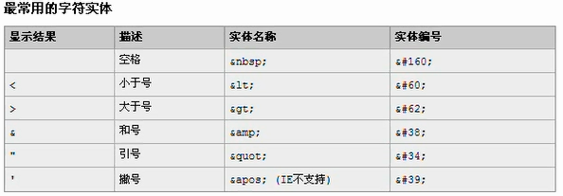

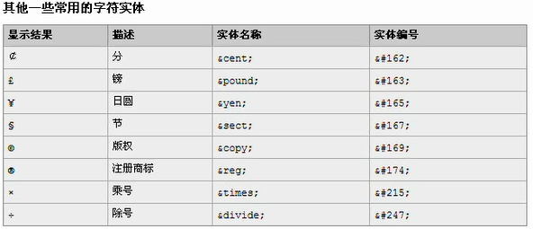

**四、html超链接**



使用超链接，可以使网页链接到另外一个页面

<br/>*******************超链接案例********************<br/>

<a href='a.html' target="_blank">hello hello</a>

<!-- target 常用属性值 _blank（开新的页面） _self（替换当前页面）-->

<a href='a.html' target="_blank">hello hello</a><br/>

<a href='a.html' >hello hello</a><br/>什么也不写，默认是_self（替换当前页面）

<br/><a href='http://www.baidu.com' target="_blank">百度首页</a><br/>

<br/><a href='http://www.sohu.com' target="_blank">搜狐首页</a>

**五、html图片元素（标记）**

Html文件不区分大小写



指定宽度之后高度不用再指示，会自动按比例计算

<img src="d://1.jpg" width=300 ></img>

可以盗连别人的图片

方法：复制要盗连的图片的网址

<img src="http://www.baidu.com/img/baidu_jgylogo3.gif" ></img>

<img src="d://1.jpg" width=300 border=1 ></img> 加边框

特别说明：url可以是外部网站的一个图片

**六．html表格**

表格的主要用途：显示数据和图片，布局

基本语法：

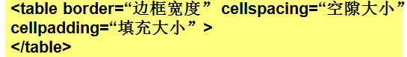

1.做出这样的一个表格的代码

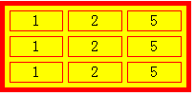

<table border=5 width=500 align="center" bgcolor="yellow" cellspacing=5 bordercolor=red>

<tr align=center><td>1</td><td>2</td><td>5</td></tr>

<tr align=center><td>1</td><td>2</td><td>5</td></tr>

<tr align=center><td>1</td><td>2</td><td>5</td></tr>

</table>

表格元素名称是table

<tr>表示一行 <td>表示一列

cellspacing是指空隙大小：指列与列，行与行之间的空隙大小

cellpadding表示填充大小：表示各行各列中的内容的填充，这样就会在一定程度上撑大格子

2.练习

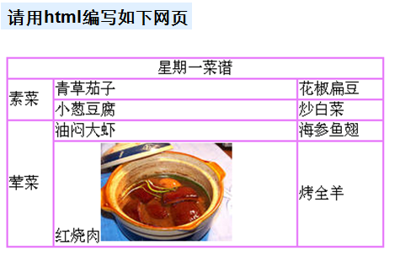

<html>

<head>

<title></title>

</head>

<body>

<table border=1 bordercolor=red width=400 align="center" cellspacing=0>

<tr><td align="center" colspan=3 >星期一菜谱</td></tr>

<tr><td rowspan=2>素菜</td><td>青草茄子</td><td>花椒扁豆</td></tr>

<tr><td>小葱豆腐</td><td>炒白菜</td></tr>

<tr><td rowspan=2>荤菜</td><td>油焖大虾</td><td>海参鱼翅</td></tr>

<tr><td width=280 height=150>红烧肉 <img src="d://1.jpg" width=100></img></td><td>烤全羊</td></tr>

</table>

</body>

</html>

说明：colspan合并行，rowspan和并列 详见菜谱.html文件

**七．无序列表ul/li**

基本语法

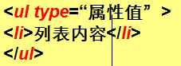

默认的是实心的小圆点

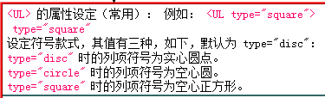

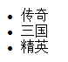

<ul>

<li>传奇</li>

<li>三国</li>

<li>精英</li>

</ul>

**八.有序列表**

基本语法

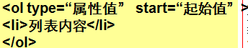

默认的编号是1,2,3

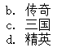

代码如下：

<ol type=a start=2>

<li>传奇</li>

<li>三国</li>

<li>精英</li>

</ol>

**九．html框架标记frameset/frame**

基本语法：

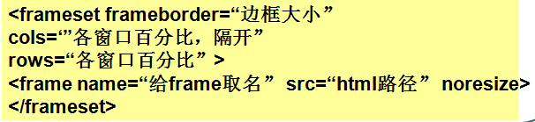

**1.**

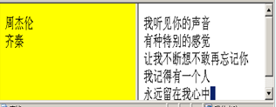

代码：

**a1.html 文件**

<body bgcolor=yellow>

周杰伦</br>

齐秦

</body>

**a2.html文件**

<body >

歌词

</body>

**all.html文件**

<frameset cols="50%,*" frameborder=0>

<frame src="a1.html" noresize>

<frame src="a2.html" noresize>

</frameset>

注意：all.html文件中不能带body标记，norsize使中间不能拖拽

2.综合的小案例



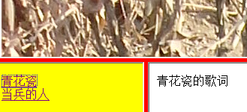

代码如下：

**top.html文件**

<body>

<img src="d://1.jpg"></img>

</body>

**left.html文件**

<body bgcolor="yellow">

<a href="right1.html" target="right">青花瓷</a></br>

<a href="right2.html" target="right">当兵的人</a>

</body>

**right1.html文件**

<body>

青花瓷的歌词

</body>

**right2.html文件**

<body>

当兵的人的歌词

</body>

**zong.html文件**

<frameset rows="15%,*" frameborder=10 framespacing=5 bordercolor=red>

<frame src="top.html" noresize scrolling="no">

<frameset cols="20%,*">

<frame src="left.html" noresize>

<frame src="" noresize name="right">

</frameset>

</frameset>

**十．Html常用标记-form**

介绍：html表单元素主要是让用户输入数据，提交给服务器

1.基本语法

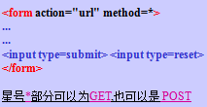默认的是get方法

2.案例

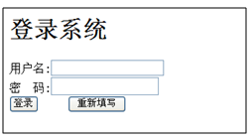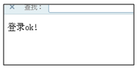

**login.html文件**

html>

<head>

<title>登陆界面</title>

</head>

<body>

<h1>登陆界面</h1>

<form action= "OK.html" method="post">

用户名:<input type="text" name="username"></br>

密&nbsp;&nbsp;码:<input type="password" name="pwd"></br>

<input type="submit" value="登陆"><input type="reset" value="重新填写">

</form>

</body>

</html>

**OK.html文件**

<body>

登陆OK！

</body>

从上面的案例，我们可以看出

1. 表单元素的格式

<input type=* name=**/>

type= text（文本框） password（密码框） hidden（隐藏框）

checkbox（复选框） radio（单选框） submit（提交按钮）

reset（重置按钮） image（图片按钮）<input type=”image” src=””>

name 是给该表单元素取名

1. action指定把请求提交给哪个页面

post不会在地址栏上显示，但是get会在地址栏上显示，这样很危险

**input元素的举例**

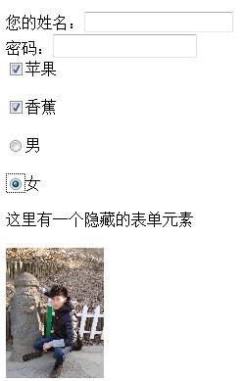

<body>

<form action="" method="post">

您的姓名：<input type="text" name="username"></br>

密码：<input type="password" name="pwd"></br>

<input type="checkbox" name="水果" >苹果</br>

<p><input type="checkbox" name="水果" >香蕉</p>

<p><input type="radio" name="sex">男</p>

<p><input type="radio" name="sex">女</p>

<p><input type="hidden" name="sal" value="1000">这里有一个隐藏的表单元素</p>

<input type="image" src="d://1.jpg" name="图片" width=100>

</form>

</body>

注意：隐藏的作用是既可以提交数据，又不影响数据，不占有空间

单选框和复选框都要使用相同的名字。

Checked单选框复选框都可以使用，表示默认选项

<input type="checkbox" name="水果" checked>苹果</br>

<p><input type="checkbox" name="水果" >香蕉</p>

**select/option/texterea举例**

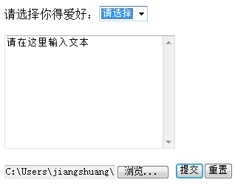select 默认选中selected

**代码：select.html文件**

<body>

<form action="" method="post">

请选择你得爱好：<select name="like">

<option value=xuanze >请选择</option> 提交的时候要提交value的值

<option value=yumao>羽毛球</option>

<option value=dianshi>看电视</option>

</select></br></br>

<textarea cols="30" rows="10">请在这里输入文本

</textarea></br></br>

<input type="file" name="文件"> 可以进行文件的选择

<input type="submit" value="提交"><input type="reset" value="重置">

</form>

</body>

**十一.html的加强**

**1.语言字符集**

您在浏览主页时，最好自己在浏览器的选项菜单内选择相应的语言。  
但是如果 HTML 文件里写明了设置，浏览器就会自动设置语言选项。

<head>

<title>hello</title>

<meta http-equiv="Content-Type" content="text/html;charset=gbk">

</head>

**2. 背景色彩和文字色彩**

<body link=red text=blue>你好

<a href="http://www.baidu.com">百度</a>

</body>

文本是蓝色，链接是红色

**3.页面空白**

<body leftmargin=0 topmargin=0>你好

</body>

让文本靠近左上角

**4.target**

<a href=url target=_blank> 新窗口  
<a href=url target=_self> 本窗口  
<a href=url target=_parent> 父窗口  
<a href=url target=_top> 整个浏览器窗口

<a href=url target=指向frame的名字>

**5.标识线**

<hr color=”red”/>



**6.字体大小**

<font style=”font-size:150px”>标题</font>

次句可以将字体无限放大，因为用<h1>最大此时满足不了需要

face=”华文新魏” 可以给字设置不同的字体

**7.图像**

<img src=”d://1.jpg” alt=”这是小狗”> </img>  
鼠标点到图片时，显示文字

**8.会移动的文字**

<marquee>啦啦啦，我会移动耶！</marquee>